consulta simples – nível 1 selects
Exercícios BD
- Ver todos os clientes
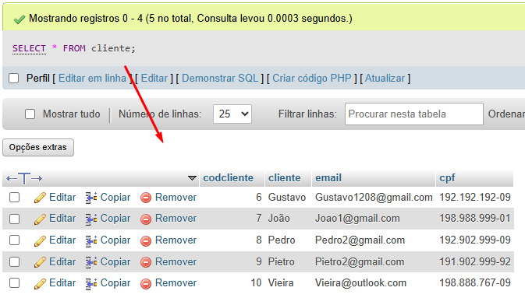
- Ver nome e e-mail dos clientes
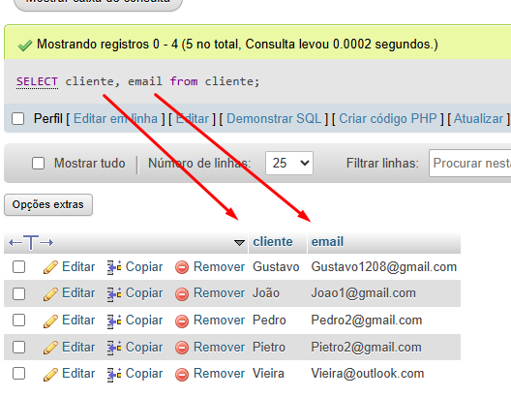
- Ver todos os quartos do hotel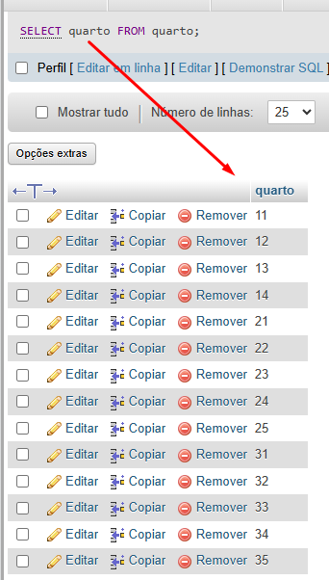

- Ver todos os serviços disponíveis (bar, spa, alimentação...) 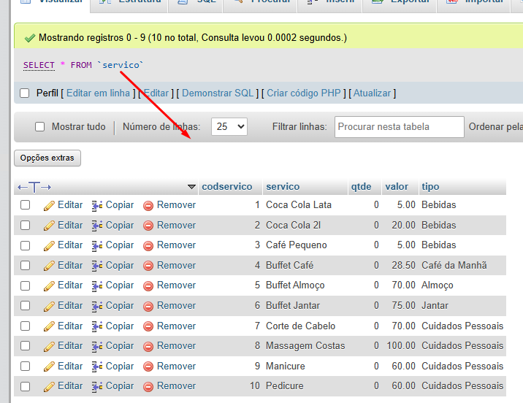
- Ver todas as hospedagens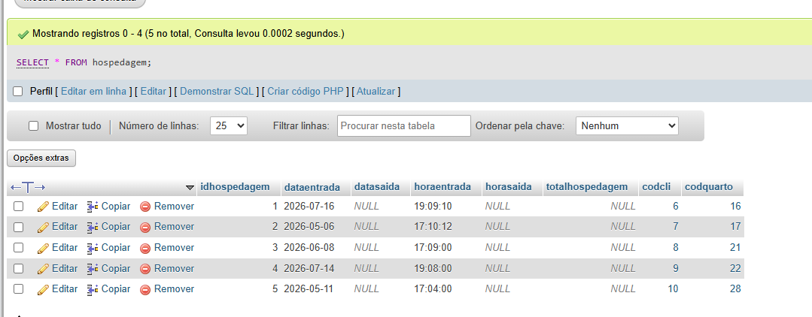

consulta WHERE – nível 2 selects

- Busca um cliente específico (pelo ID)

